作 者 推 荐
克里斯蒂·伯恩
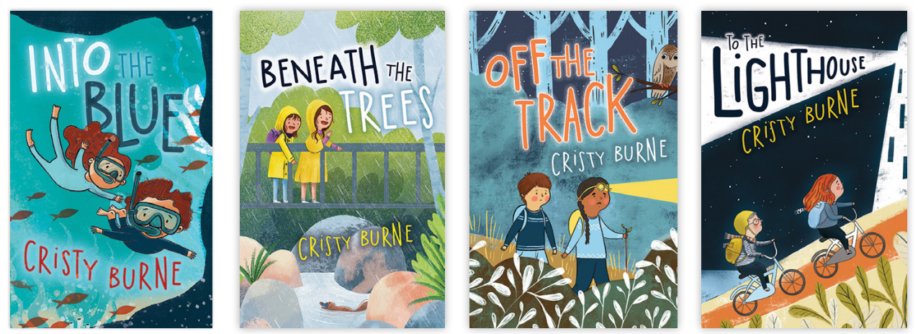
Cristy Burne

作者简介：

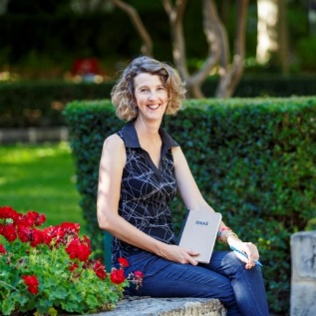
克里斯蒂・伯恩（Cristy Burne）是一名儿童文学作家兼科普撰稿人，拥有生物技术与科学传播专业学位。她儿时爱爬树、跃过排水沟、追着牛群奔跑，还总爱编织故事。克里斯蒂崇尚在实践中学习，乐于激发读者的创造力、勇气与坚韧品格，还从事过不少奇特工作：科学马戏团表演者、垃圾分析师、圣诞老人小精灵，以及报道粒子对撞实验的记者。

克里斯蒂・伯恩创作的儿童小说《偏离轨道》（OFF THE TRACK）入围 2022 年西澳大利亚少儿读者图书奖（WAYRBA）。她的其他作品 《潜入深海》（INTO THE BLUE）《林间深处》（BENEATH THE TREES）与《前往灯塔》（TO THE LIGHTHOUSE），都深受少年读者喜爱。

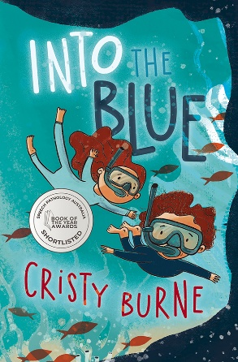
中文书名：《潜入深海》
英文书名：IN TO THE BLUE
作 者：Cristy Burne
出 版 社：Frementle
代理公司：ANA
页 数：112页
出版时间：2024
代理地区：中国大陆、台湾
审读资料：电子稿
类 型：桥梁书

澳大利亚言语治疗师年度图书奖（2025 年入围）

内容简介：

布莱尔（Blair）和表妹开启了一场刺激的外出探险，在奥米奥号（Omeo）沉船遗址浮潜。可就在兴致正浓时，布莱尔把哥哥视若珍宝的运动相机掉进了海底，喜悦瞬间化为恐慌。

除了表妹，没人知道这场意外，她劝说布莱尔守住秘密。然而布莱尔的谎言很快一发不可收拾。他惧怕坦白，内心却饱受愧疚煎熬，陷入进退两难的困境。

《潜入深海》是一部难得的佳作，精准刻画了犯错之后，人心错综复杂的情绪困境以及随之而来的种种后果。

媒体评价：

“故事自然融入有关责任、诚信与沟通重要性的宝贵启示，写实动人，毫无说教之感。”
——澳大利亚儿童图书委员会（CBCA）

“这是面向低龄读者的当代现实主义小说典范。人物与情节极易引发共鸣。谁不曾陷入左右为难的处境，进退皆是困境？许多读者都会共情布莱尔的挣扎，忍不住一口气读完，探寻事情最终如何解决。倘若身处他的境地，自己又会做出怎样的选择？”
——《底层书架》（The Bottom Shelf）

“伯恩将正向的价值寓意融入冒险主题，生动有趣，非常适合以此展开关于诚实、爱惜他人物品的讨论。”
——《小松鼠书架》（Little Squirrel’s Bookshelf）

“《潜入深海》是文笔出色的章节书，生动展现出人们行事不计后果犯下错误后，内心掀起的情绪波澜。”
——《儿童图书评论》（Kids Book Review）

“获奖作家兼科学研究者克里斯蒂・伯恩带来的这部全新冒险小说，十分适合 3 至 6 年级学生阅读…… 故事引人入胜，阅读门槛不高，同时在文字表达、情节层次与思想深度上毫不敷衍。”
——《喜鹊》（Magpies）

***************
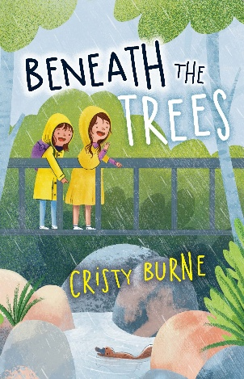
中文书名：《林间深处》
英文书名：BENEATH THE TREES
作 者：Cristy Burne
出 版 社：Frementle
代理公司：ANA
页 数：104页
出版时间：2021
代理地区：中国大陆、台湾
审读资料：电子稿
类 型：桥梁书

西澳大利亚少儿读者图书奖（2022 年入围）

内容简介：

卡姆（Cam）和索菲（Sophie）长途跋涉，感觉走了许久，终于来到雨林河畔，与表亲相聚。他们一心想要亲眼见到野生鸭嘴兽，可大雨倾盆，河水汹涌翻腾，视野里一片模糊。

就在这时，惊喜悄然而至：一只鸭嘴兽就在他们下方，而且正身陷困境，急需帮助！然而营救行动意外接连出错，需要被拯救的，远不止这只鸭嘴兽……

《林间深处》情节生动热闹，非常适合喜爱冒险、惊险救援故事的小读者。

媒体评价：

“《林间深处》是一部精彩紧凑的野外求生故事，适合六岁及以上儿童阅读…… 孩子们会沉浸在这场冒险之中，畅想倘若自己迷失森林，该如何生存。”
——《图书与出版》（Books+Publishing）

“太精彩了！让人手不释卷，一口气读完，阅读速度甚至快过书中奔腾的河水。克里斯蒂十分懂得抓住读者的心，牢牢吸引大家读下去。”
—— 简・尼科尔斯，澳大利亚儿童图书委员会西澳分会主席（Jan Nicholls, President, CBCA WA）

“《林间深处》是一则野外求生故事，为能够独立探索的小小冒险家提供大量实用求生知识。”
—— 瑞丁斯书店书评（Readings）

“独一无二的儿童冒险故事。”
——《声音电讯报》（Sound Telegraph）

“孩子们失足坠入河流，随后在茂密雨林里惊心动魄的跋涉，从开篇就能牢牢抓住读者。”
——《喜鹊》杂志（Magpies）

“无论是书中主角，还是阅读本书的小读者，都将开启一场跌宕刺激的冒险旅程。”
——ReadPlus 书评

“《林间深处》情节引人入胜，融合真实可行的求生技巧、环保主题与紧张动作场面，趣味十足又富有知识，适合 6 岁以上儿童。”
——《优质阅读》（Better Reading）

***************
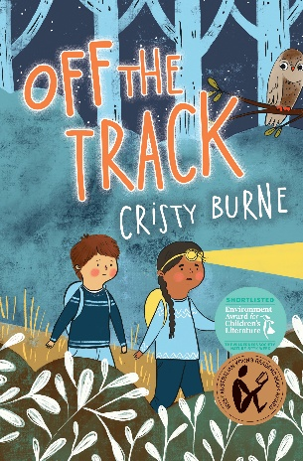
中文书名：《偏离轨道》
英文书名：OFF THE TRACK
作 者：Cristy Burne
出 版 社：Frementle
代理公司：ANA
页 数：128页
出版时间：2018
代理地区：中国大陆、台湾
审读资料：电子稿
类 型：桥梁书

西澳大利亚少儿读者图书奖（2022 年获奖）
儿童文学环境奖（2019 年入围）

内容简介：

获奖作家克里斯蒂・伯恩为小读者带来全新冒险故事。故事讲述主角爱上丛林、徒步与野外生活，学会放下电子产品，重新认识自我。

城里长大的哈里（Harry）本以为这个周末难逃一场煎熬：要和沉迷手机的妈妈、妈妈爱发号施令的好友安娜（Anna），以及安娜的孩子迪皮卡（Deepika）一同徒步。迪皮卡酷爱露营，似乎总有说不完的话。可哈里慢慢发现，徒步并没有想象中糟糕。一步一步前行间，他和迪皮卡萌生友谊，也对周遭世界生出全新自信。变故突如其来，两人迷失在了荒野之中。可迷路的，究竟是他们，还是妈妈和安娜？

媒体评价：
“情节引人入胜，充满戏剧张力，故事真实动人。”
——Read Plus

“《偏离轨道》是一部极具吸引力的青少年小说，提醒我们放下手机，用心欣赏身边的世界。在户外活动不断与电子屏幕争夺时间的当下，伯恩展现出澳大利亚丛林探险独有的乐趣。”
—— 西澳写作协会（Writing WA）

“非常适合青少年读者阅读，故事兼具冒险、幽默，还带有一丝悬念。”
—— 桌边妈妈书评（Mums at the Table）

“一则轻松有趣、兼具知识性的故事，讲述远离喧嚣、回归自然的体验。”
—— 儿童阅读指南（Kids’ Reading Guide）

“非常适合刚具备独立阅读能力、想要沉浸进精彩故事的小读者。”
—— 书虫书评（The Book Chook）

***************
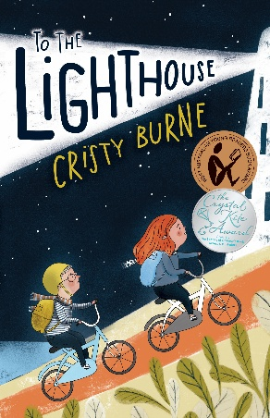
中文书名：《前往灯塔》
英文书名：TO THE LIGHTHOUSE
作 者：Cristy Burne
出 版 社：Frementle
代理公司：ANA
页 数：112页
出版时间：2017年
代理地区：中国大陆、台湾
审读资料：电子稿
类 型：桥梁书

西澳大利亚少儿读者图书奖（2019 年入围）

内容简介：

艾萨克（Issac）来到罗特尼斯岛，满心期待一场精彩的假日冒险，可妈妈却希望他待在屋内，安安全全的。不久，艾萨克遇见了埃米（Emmy）。埃米可以自由自在做想做的事，而她最大的心愿就是尽情玩乐！

在埃米的鼓动下，艾萨克的日子变得越来越刺激。但当两人秘密开展午夜冒险，意外接踵而至，他们不由得心生疑虑：这一次，会不会玩得太过火了……

媒体评价：

“伯恩精准捕捉到即将步入青春期的孩子不甘受父母约束的躁动，以及哪怕只是轻微打破规则时内心的兴奋。她写出了假期独有的韵味：海边热腾腾的薯条、漫长的骑行时光。”
——《图书与出版》（Books+Publishing）

“精彩的青少年短篇读物，文笔出色，调皮的情节与相应的教训平衡得恰到好处。”
——《瑞丁斯月刊》（Readings Monthly）

“伯恩文字鲜活充满活力，擅长让笔下的人物与场景跃然纸上、栩栩如生。”
——《蜂鸣文摘》（Buzz Words）

“克里斯蒂・伯恩文风轻松易读，小说各处穿插幽默桥段，学生会十分喜爱…… 强烈推荐。”
——《喜鹊》杂志（Magpies）

“非常适合男孩与女孩阅读…… 故事包含冒险、欢乐与交友，同时生动传递出关于信任与诚实的深刻道理。”
—— 拉蒙特图书（Lamont Books）

感谢您的阅读！
请将反馈信息发至：版权负责人
Email：Rights@nurnberg.com.cn
安德鲁·纳伯格联合国际有限公司北京代表处
北京市海淀区中关村大街甲59号中国人民大学文化大厦1705室, 邮编：100872
电话：010-82504106, 传真：010-82504200
公司网址：http://www.nurnberg.com.cn
书目下载：http://www.nurnberg.com.cn/booklist_zh/list.aspx
书讯浏览：http://www.nurnberg.com.cn/book/book.aspx
视频推荐：http://www.nurnberg.com.cn/video/video.aspx
豆瓣小站：http://site.douban.com/110577/
新浪微博：安德鲁纳伯格公司的微博_微博 (weibo.com)
微信订阅号：ANABJ2002


